**新龙小一班6.9**今**日动态**

**一、来园篇**

今日出勤人数29人，请假5人。

**二、生活篇**

午饭：今天吃的是包菜炒豆干、鸦片鱼、生菜粉丝肉末汤；陈恩泽喂完，仲子瑜、蒋清竹、朱宇辰不吃鱼，邵锦宸剩饭和菜，其他都能自主吃完。

午睡：全部小朋友都睡着。程锦锐入睡晚。

**三、体育：擀面杖**

铅笔滚（直体滚动）是一项能发展幼儿身体各个部位的力量，提高控制身体的能力和动作的协调性每增加前庭器官的稳定性，发展幼儿体位感和灵敏性。在本次的擀面杖游戏中让孩子们能在轻松愉快的氛围中强身健体，在循序渐进的游戏过程中体会到体育游戏的快乐。

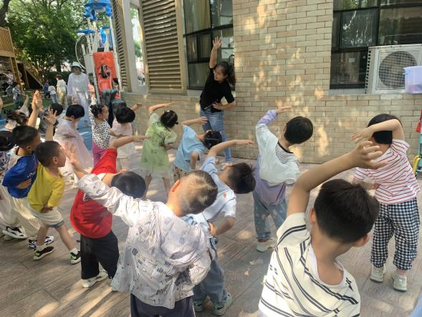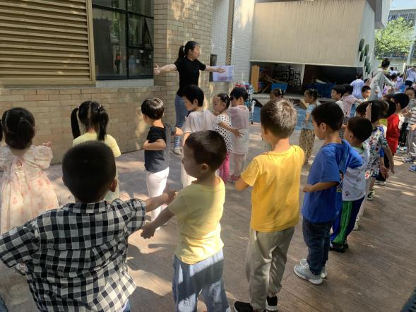

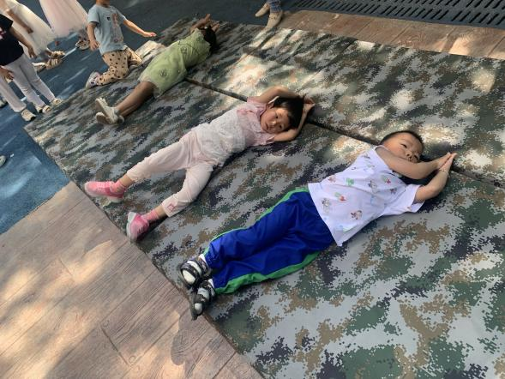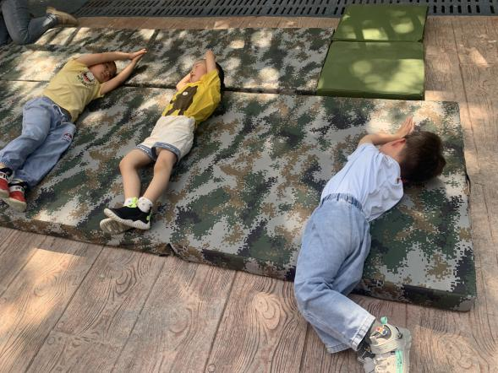

铅笔滚对于我班大部分幼儿还是存在一定难度的，通过铅笔滚幼儿这个动作可以刺激孩子的前庭觉，改善感统失调，也可以提升孩子的核心力量，增强孩子的空间感知能力。我们班孩子的控制能力还比较弱，在练习中可能无法完成简笔滚的动作要领，手、脚会分开或未伸直，方面会滚偏。回家后家长可再适当引导练习。

**四、温馨提示**

1.今天周五不上延时班，请所有家长通知接送人员15：30准时来园接幼儿。

2.今日放学我们将幼儿枕头带回周末清洗、晾晒。另请还没有带凉席（包括枕头席条套）的幼儿家长下周记得带来哟！